Такое разное айкидо.

Как вам уже известно, создание айкидо заняло у О'Сэнсэя не один год, а проходило на протяжении большей части его жизни. В разные периоды жизни физические возможности, знания и религиозно-философские взгляды, так или иначе, влияли на технику айкидо, преподаваемую мастером. Изначально это была достаточно жесткая техника, в которой использовались не только приёмы самозащиты, но и элементы атаки (было огромное количество атэми). Со временем упорные тренировки, медитации, более совершенное овладение использованием Ки привели к тому, что техника стала исполняться в более мягком варианте. А в последние годы жизни, когда религия стала занимать в жизни О'Сэнсэя большое место, айкидо стало не только способом освоения техники самозащиты, но и способом установления внутренней гармонии в человеке, способом решения конфликтов мягким, мирным путём и установлением вселенской гармонии. Всё это очень сильно влияло не только на философию и технику айкидо, но и на учеников Основателя, занимавшихся айкидо в разные периоды его жизни, а в дальнейшем стало одной из причин появление и развитие всевозможных направлений айкидо.
Другой причиной развития различных направлений айкидо стало то, что многие из первых учеников О'Сэнсэя были мастерами других видов будо (кендо, кендзюцу, дзюдо, дзю-дзюцу и т.д.). Их знания и опыт в других дисциплинах, в сочетании с техникой айкидо, дали возможность появления новых техник и вариантов. Например, Кензи Томики был ещё и мастером высокого уровня в дзюдо, и его мастерство позволило разработать и основать своё направление айкидо Томики-рю. А мастер Минору Мочизуки, благодаря знаниям и мастерству в каратэ, дзюдо, кендо, иайдо и айкидо, основал стиль айкидо Йосейкан.
Айкидо Основателя в период расцвета его сил гармонично сочетало в себе физическое айкидо, ментальное и айкидо духовное (эмоциональное), что и послужило третьей причиной разветвления айкидо.
Первая ветвь — это айкидо физическое, где упор делается на одоление силы партнера ( или противника ) за счет точной техники. Этим путем пошли сын и внук О'Сэнсэя. Их лозунгом стало: «Делай как О'Сэнсэй — и не иначе».
Вторая ветвь — это айкидо ментальное. Здесь первопроходцем стал Коити Тохей, который развил своё учение о ки и объединении разума и тела.
Ученик О'Сэнсэя Ямагучи основал третью ветвь айкидо — айкидо духовное, ищущее эмоционального слияния с гармонией вселенной. "Ни о чём не помни — ни о приёме, ни о своей мысли про этот приём — и двигайся свободно, на одном лишь чувстве, ощущении и тогда всё, что ты делаешь должно быть приятно, приносить удовольствие — вот основной завет эмоционального айкидо. И когда ты освобождаешься, открываешь душу, лестница становится не нужна".
Наверняка, можно найти и другие причины так или иначе повлиявшие на развитие айкидо и его стилей, но лишь гармоничное сочетание всех этих «причин» и позволило О'Сэнсэю создать такое уникальное будо, которое позволяет не только совершенствоваться в области самозащиты, но и учиться использовать свою внутреннюю энергию, улучшать человеческие отношения и устанавливать Вселенскую гармонию.

*****

По некоторым данным сейчас существует несколько десятков направлений айкидо, и множество школ схожих с айкидо, или использующих принципы и технику айкидо в своем арсенале. И их становится всё больше.
А теперь немного подробнее рассмотрим некоторые стили, направления айкидо и школы отдельных мастеров; а также их особенности и отличительные черты.

Томики-рю

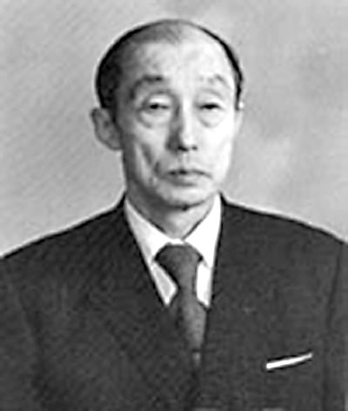
Кэндзи Томики родился в 1900 г., в 1920 — 26 г.г. изучал дзюдо, и его успехи были столь велики, что он получил 5 дан дзюдо, высший в то время в школе Дзигоро Кано, а затем стал профессором дзюдо и был одним из 6 человек получивших 10 дан. Овладев в совершенстве дзюдо, Томики по рекомендации самого Дзигоро Кано (основателя дзюдо) начал заниматься и айкидо (никто из учеников Кано, пришедших в айкидо (Мурасигэ, Мотидзуки, Тохэй) не вернулись больше в Кодокан).
Из всех кто занимался айкидо, Томики в 1940 г. первый получил восьмой дан. И уже в 1940 г. он попытался создать свой собственный стиль айкидо, чтобы согласно с духом учения обоих мастеров, Кано и Уэсибы, объединить их системы и сделать айкидо практикой освоения высших ступеней Кодокана. Итогом явилось введение Томики в дзюдо нового ката самозащиты, названного "Госиндзюцу-но-ката", а сам он стал в Кодокане профессором айкидо. Но, оставшись в составе школы айкидо, Томики открыл после войны зал Айкикай, где стал директором.
Спустя некоторое время Кэндзи Томики передаёт управление залом Айкикай Кисёмару Уэсибе, а сам строит новый додзё. Сам Томики перешел в университет Васэда, где и завершил создание своего стиля. Произошло это в 1960 году.
При создании стиля мастер столкнулся с определенными трудностями. Во-первых, сторонники "мирного" айкидо кричали об опасностях, к которым приводит тренинг с настоящим оружием. Деревянные ножи не давали реального ощущения опасности, хотя в тренировочном процессе по стилю Томики ими нередко наносились увечья и смертельные травмы.
Во-вторых, традиционалисты ратовали за недопущение соревнований, якобы порождающих стремление к победе и нарушающих саму идею гармонии.
Прозрение наступило в 1960 году, когда мастер Томики ввёл вместо деревянных и боевых ножей резиновые имитации, которые гнулись, не причиняя вреда сопернику, однако динамика поединка, а значит и общая работа тела оставались прежними. Сразу всё стало на свои места, Томики-рю начало распространяться по странам мира, и использование резиновых ножей для тренировки оказалось столь успешным нововведением, что его взяли на вооружение армии разных стран.
Мастер Томики умер в 1979 г., его работу продолжили сначала супруга, а затем и ученики: сын Фусай Томики, Канэцука, Нобуёси Хисаги, Кобаяси младший, Томита и другие.
Терминология Томики-рю отличается от терминологии древних школ дзю-дзюцу так как, "основной деталью, характерной для айкидо - по определению мастера Кацуо Сига - Томики, является использование техники айкидо на открытой (дальней) дистанции и техники дзюдо в закрытой (ближней, критической)".
Соревнования по Томики-рю делятся на несколько разделов (при этом соревнования могут быть как парные, так и командные):
— свободный бой с одним, двумя, либо тремя противниками (два раунда по 3 минуты);
— свободный бой с 1,2,3 противниками, вооруженными ножами (при этом, если противник один, то после первого раунда они меняются оружием), два раунда по 2 минуты;
— формальный бой (ката) с вооруженным противником;
— то же самое, но на одно касание (в этом виде соревнований мастера высокого класса иногда проигрывают новичкам, чья психика менее уравновешена и которые менее предсказуемы, то есть могут сразу же ударить ножом после команды "бой".);
- соревнования по ката.
В отличии от иных стилей айкидо, в Томики-рю первый дан можно получить уже в 14 лет, второй в 16, третий в 18 лет. А присвоение последующих степеней зависит от участия в евроазиатских соревнованиях и первенстве мира.

Ки-Айкидо (Син Син Тоицу айкидо)

Основатель стиля — мастер Коити Тохеи, ученик и ассистент Морихея Уэсибы, мастер дзюдо и айкидо. До 30 апреля 1974 года был главным инструктором Айкикай, ушёл из организации, которой посвятил тридцать лет своей жизни, и основал свой стиль, Общество Ки и Син Син Тоицу айкидо - айкидо, основанное на принципах объединения ума и тела. Он считал, что Айкикай слишком мало внимания уделяет ки. Он создал свою организацию, чтобы изучать айкидо с более сильным акцентом на понятии ки .
Стиль Коити Тохеи является одним из самых мягких стилей айкидо. Практика рассматривается лишь как упражнение, средство для развития способности объединять ум и тело.
Коити Тохеи сформулировал четыре основных принципа объединения ума и тела:

- держать внимание на одной точке;
- полностью расслабляться;
- поддерживать вес в нижней части тела;
- расширять свою ки.
После открытия нового додзе за Коити Тохеем без колебания последовали несколько мастеров, разделявших его взгляды (Коретоси Маруяма, 7 дан, Сидзуо Имаидзуми, 6 дан, Ивао Тамура, 6 дан, Минору Курита, 6 дан, и Фумио Тойода, 5дан).
Сейчас филиалы Общества Ки распространены по всему миру. Есть они и в России.

Институт боевых искусств Сугавара

Тетсутака Сугавара начал заниматься айкидо у Основателя Морихея Уэсибы, а также у его сына Кисёмару Уэсибы. Одновременно он практикует Катори Синто-рю и другие боевые искусства, в том числе и китайские виды. Начал изучать айкидо в 1960 г. В 1975 г. вступил в Тэнсин Сёдэн Катори Синто-рю. В1986 г. получил лицензию Кёси в Катори Синто-рю. В 1995 г. получил седьмой дан айкидо. Также изучал Годзю-рю каратэ.
Тетсутаке Сугавара принадлежит изобретение новых техник, в которых айкидо сочетается с китайскими системами тай-цзы-цюань, багуа-чжан и южным китайским боксом.
Тетсутака Сугавара считает, что в последнее время айкидо и тай-цзы-цюань стали настолько похожи, что появилась возможность объединить их в единый вид, то есть айкидо в современном виде может быть использовано для оздоровительных целей, как и тай-цзы-цюань (это одно из направлений разработанных Тетсутакой Сугавара).
По мнению мастера Сугавара существует несколько назначений айкидо:
1 Айкидо как оздоровительный метод (кэнкохо-тэки айкидо).
2 Айкидо как система самозащиты (айки-дзюдзюцу).
3 Айкидо как боевое искусство (айки-будзюцу).

На технику работы с оружием в айкидо Сугавары огромное влияние оказала техника Катори Синто рю.

Йосейкан

Это скорее широко распространённый тип тренировки, чем отдельное боевое искусство. Чтобы получить чёрный пояс в Йосейкан (Yoseikan) необходимо изучить, по крайней мере, три значимых искусства и иметь рабочие знания о многих других техниках. Такой подход сформулировал, исходя из личного опыта, мастер Минору Мочизуки — учи деши Морихея Уэсибы с 1930 года, мастер каратэ, дзюдо, кендо, йайдо и айкидо.
Минору Мочизуки родился 11 апреля 1907 года. В возрасте 5 лет он начал изучать дзюдо и кендо и уже в 1926 году получил чёрный пояс по дзюдо.
Тренировки Минору Мочизуки были очень напряженными, он принимал участие в различных специальных зимних и летних тренировочных сессиях. Основатель дзюдо Дзигоро Кано, желая сохранить традиционные воинские искусства, поручил Мочизуки изучить различные дисциплины будзюцу. Он стал изучать айкидзюцу под руководством Морихея Уэсибы, Катори Синто рю у мастера Хаяши, кендо у мастера Накаята и Синдо Мусо-рю дзю-дзюцу у мастера Шимизу.
В 1931 году мастер Мочизуки основал свой додзё — Йосейкан, где начал обучать своих студентов тому, чем овладел сам.
В 1935 году он достиг уровня 5-ого дана в дзюдо. В 1940 году мастер становится префектом Sei-Sui-ga в Китае, начинает изучать китайские боевые искусства и одновременно способствует развитию японских боевых искусств в северном Китае.
В 1945 году он получает 6-ой дан дзюдо.
В 1950 году возрождает Йосейкан додзё.
В это же время к нему на обучение прибыли два иностранца. В 1952 году они вернулись во Францию и основали Французскую Федерацию Каратэ, а в 1954 году сын мастера Хиро Мочизуки прибыл во Францию, чтобы обучать Йосейкан-рю каратэ и другим боевым искусствам.
В течении пятидесятых - семидесятых годов Минору Мочизуки продолжает изучать воинские искусства и получает 5 дан по кендо и дзёдо (техника работы с палкой средней длины) в 1956 г., 7 дан дзюдо в 1959 году, 8 дан дзюдо в 1977 году и 10 дан айкидо в 1979 году.

Ёсинкан (Йошинкан)

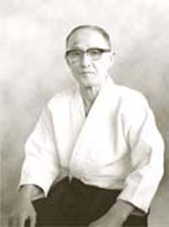
Одним из известнейших учеников айкидо был мастер 9 дана Годзо Сиода, руководитель школы айкидо Ёсейкан. Годзо Сиода начал заниматься у О'Сэнсэя в возрасте 18 лет и занимался 8 лет. Ещё учеником он показывал чёткую и красивую технику. Кроме этого он освоил дзюдо в школе своего отца.
В 1946 году Сиода вернулся с военных действий и продолжил занятия у Основателя айкидо, но вскоре оставил его и начал развивать своё направление, которое назвал Ёсинкан. Он предпочёл сохранить исходные эффективные методы, которые изучал до войны. Поэтому, школа Ёсинкан несколько жёстче стиля Айкикай.
Основными компонентами движения в айкидо, по мнению Годзо Сиоды, являются скорость, время реагирования, концентрация энергии и движение центра тяжести.
В 1954 году Годзо Сиода на японском фестивале боевых искусств получил высшую награду за выступление.
Школа Ёсинкан всегда отличалась выносливостью и хорошей физической и технической подготовкой своих представителей. В результате это привело к тому, что и до сих пор она остаётся предпочитаемой школой подготовки армии и полиции.

Айкикай

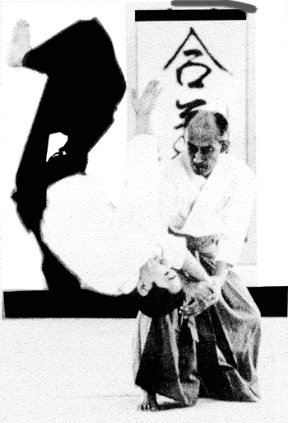
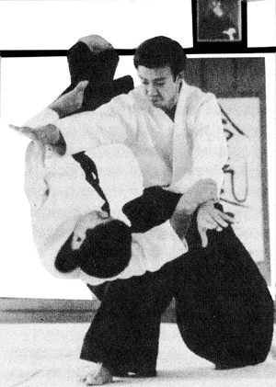
Это основной стиль айкидо, который сейчас возглавляет внук основателя айкидо — Моритеру Уэсиба. Он сменил на этом посту своего отца Кисёмару Уэсибу.
Айкикай объединяет множество мастеров с индивидуальными подходами к методике преподавания и формами практики айкидо. В главном зале айкидо — Хомбу Додзё можно увидеть массу своеобразных вариантов техники.
В 1932 г. создается Ассоциация Развития Будо (Япония), а президентом становится Морихей Уэсиба.
В 1940 г. происходит реорганизация "Кобукан додзе" в общество Кобукай.
Впервые название Айкикай возникло в 1945 году в связи с запретом на все виды будо в Японии.
В 1948 году Айкикай получает признание как единственная офицальная государственная организация, занимающаяся развитием айкидо Японии.
А в 1976 году была создана Всеяпонская Ассоциация Айкидо, учереждена Международная Федерация Айкидо, президентом которой является Кисемару Уэсиба (Второй Досю), а Генеральным секретарем г-н Сомэмия, тогда 6 дан айкидо.
В 1999 г. после смерти Второго Досю Моритэру Уэсиба становится его преемником в качестве Третьего Досю.
Общество Айкикай выдаёт дипломы и координирует выдачу дипломов другими организациями. Дипломы уровня юданша (чёрного пояса) выдаются за подписью и печатью Досю.

